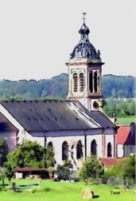

**Conseil de Fabrique de l’Église de WALDWISSE**

**Chères paroissiennes, chers paroissiens**,

**Le Conseil de Fabrique de l’église Waldwisse** a le plaisir de vous inviter à notre traditionnel repas paroissial, qui se tiendra à partir de 12h, le **dimanche 10 novembre 2024** à la salle communale de Waldwisse. **Cette rencontre conviviale, placée sous le signe du partage et de la fraternité**, sera l’occasion de nous retrouver autour d’un bon repas, tout en soutenant un beau projet.

L’intégralité des bénéfices sera dédiée à l’achèvement des travaux de restauration de l’entrée latérale de l’église. Ce chantier, essentiel pour le confort de tous, ne pourra être réalisé que grâce à votre précieux soutien.

Vous aurez le choix de déguster ce repas sur place, **dans une ambiance chaleureuse et accueillante**, ou de l’emporter pour le savourer chez vous.

Les réservations sont d’ores et déjà ouvertes, et vous pouvez vous inscrire auprès des membres du Conseil de Fabrique dont les coordonnées figurent ci-dessous.

**Nous comptons sur votre participation nombreuse pour faire de cet événement une belle réussite**. N’hésitez pas à en parler autour de vous !

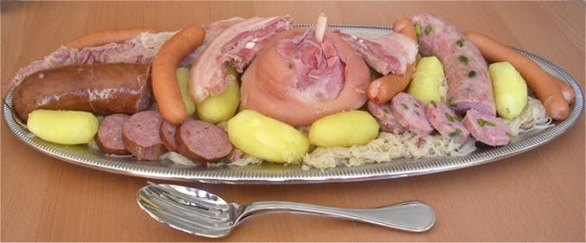**Au menu :**

Kir lorrain, Choucroute Royale, Fromage, Dessert et Café.

**Prix du repas :**

Adultes : 25 € Enfants de moins de 12 ans : 13 €

**Coordonnées pour les réservations :**

• Antoinette KOUN, 30 Grand Rue, Waldwisse. Tél : 03 82 83 32 27

• Marie-Claire ZINGRAFF, 16 à Betting. Tél : 03 82 83 31 90

• Marie-Hélène KITZINGER, 6 Rue Nationale. Tél : 03 82 83 19 73

• Francis PASTANT, Rue de l’Église, Waldwisse. Tél : 03 82 83 34 94

• Mario PONTICELLI, 2 Rue des Rossignols, Waldwisse. Tél : 06 07 37 01 87

***En espérant vous retrouver nombreux autour de notre table le 10 novembre, recevez, chères paroissiennes, chers paroissiens, nos salutations fraternelles.***

**Le Conseil de Fabrique**

------------------------------------------------------------------------------------------------------------------------------------------

**Coupon à renvoyer pour le dimanche 03 novembre au plus tard.**

Nom ………………………………………………………………………………………Prénom…………………………………………………………

Adresse …………………………………………………………………………………………………………N° Tel ……….…………………………..

**Repas à 25€…….…. Repas à 13€……….** Sur place  À emporter 

**Total à régler**……………………**€** Je paye par chèque  Je paye en espèces  

***Si vous souhaitez offrir gâteaux ou tartes pour garnir le stand pâtisserie, nous vous invitons à le préciser ci-après et de les apporter à la salle avant le repas. ---------------------*** J’apporterai : Gâteau….…… Tarte ……..….

***(Les chèques sont à établir à l’ordre de : Fabrique de l’église Waldwisse).***